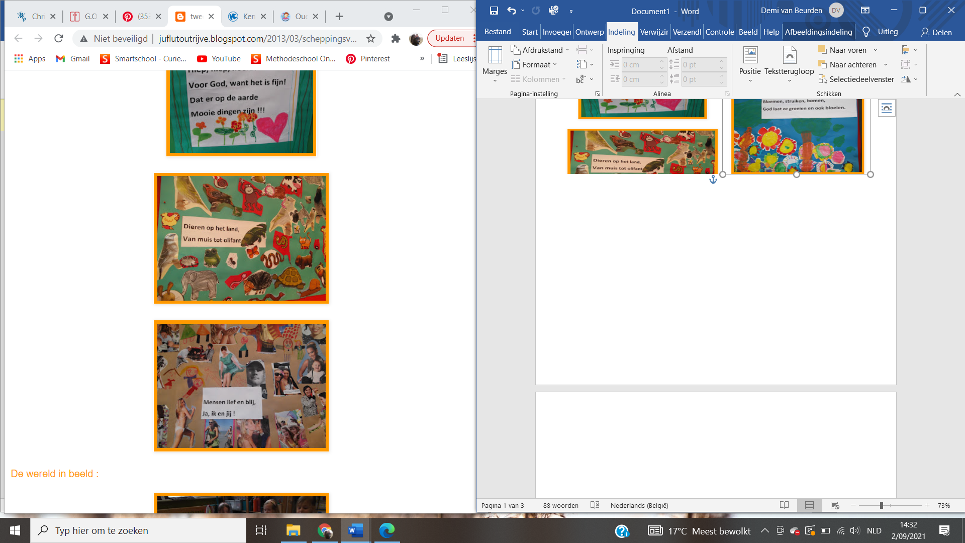
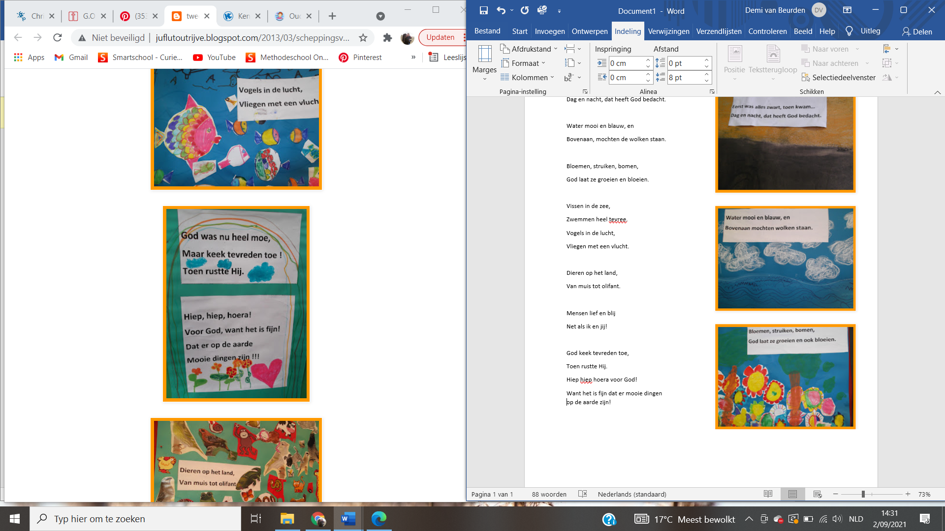
COLLAGE MAKEN PER DAG VAN DE SCHEPPING

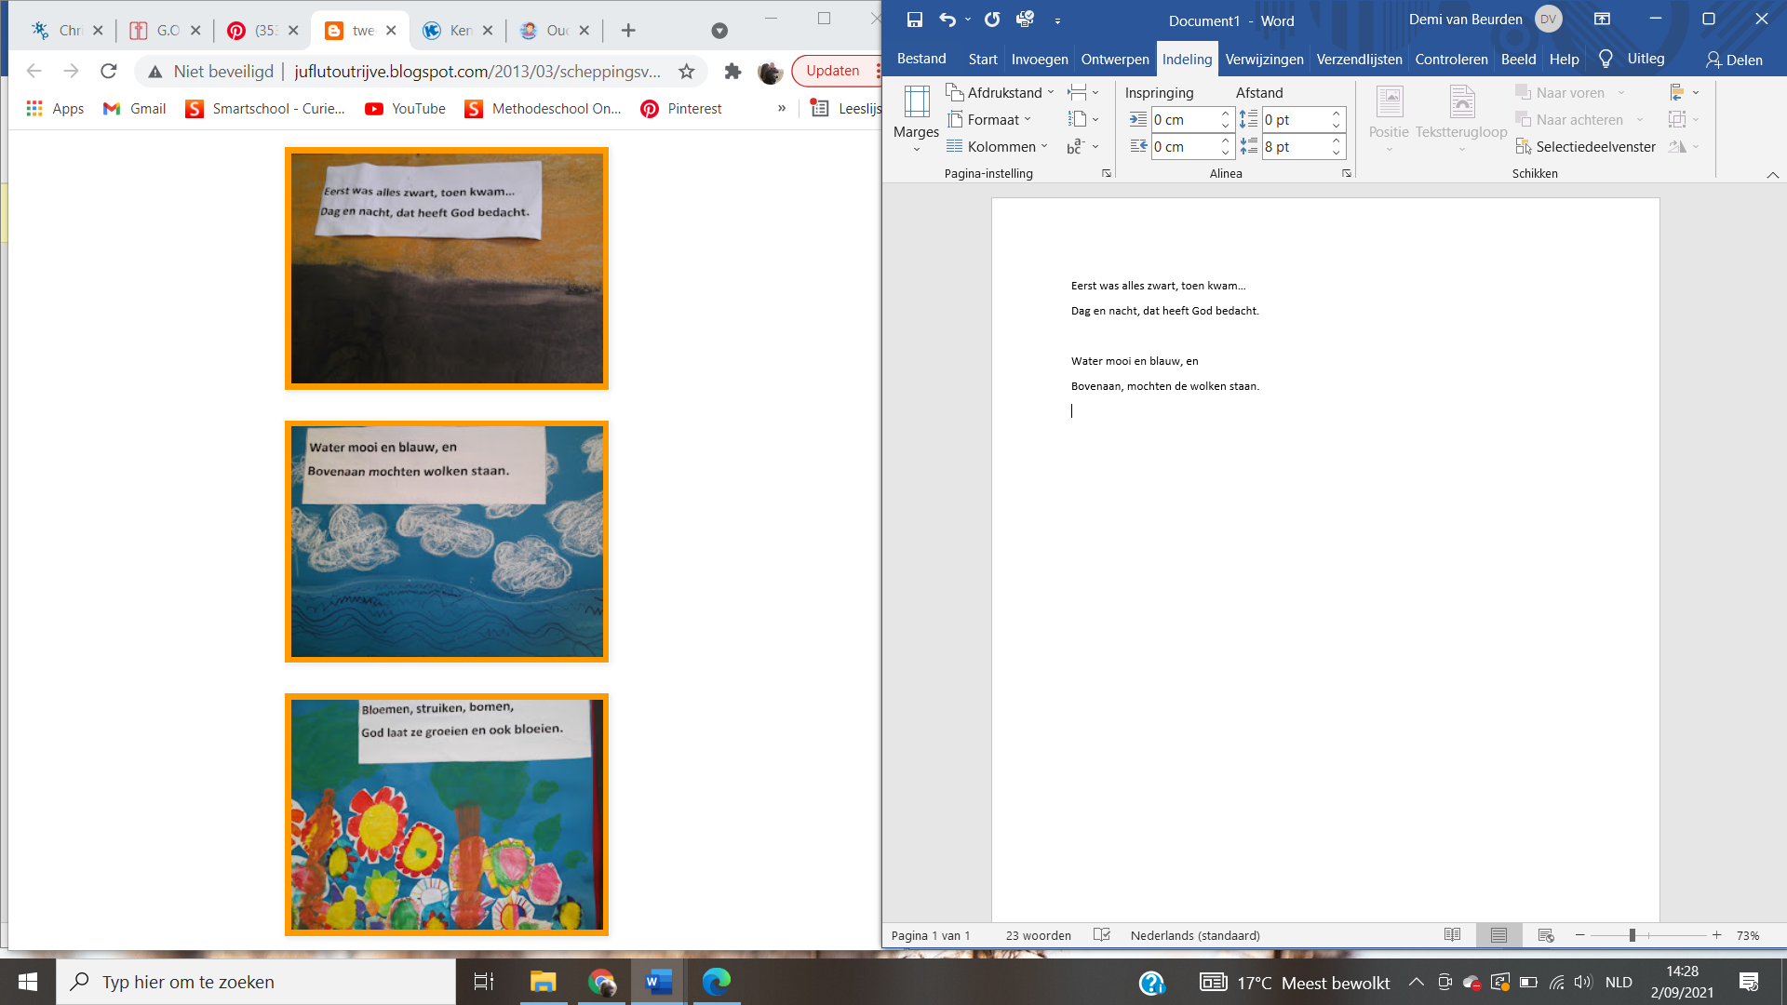

Eerst was alles zwart, toen kwam…
Dag en nacht, dat heeft God bedacht.

De lucht mooi en blauw…
Daar bovenaan, mochten de wolken staan.

Land, water, ook bloemen, struiken en bomen…
God laat ze groeien en bloeien.

Zie ik de zon, de sterren en de maan…
Wat een wonder dat God heeft gedaan!

Vissen in de zee,
Zwemmen heel tevree.
Vogels in de lucht, Vliegen met een vlucht.

Dieren op het land,
Van muis tot olifant. Mensen lief en blij
Net als ik en jij!

God keek tevreden toe,
Toen rustte Hij.
Hiep, hiep, hoera voor God!
Het is fijn dat er mooie dingen op de aarde zijn!



